Как проходит медиация

Участниками медиации являются стороны (представители сторон), медиатор
Стороны вправе по соглашению между ними и с согласия медиатора привлекать любых иных лиц для участия в проведении медиации, если это необходимо для урегулирования спора.
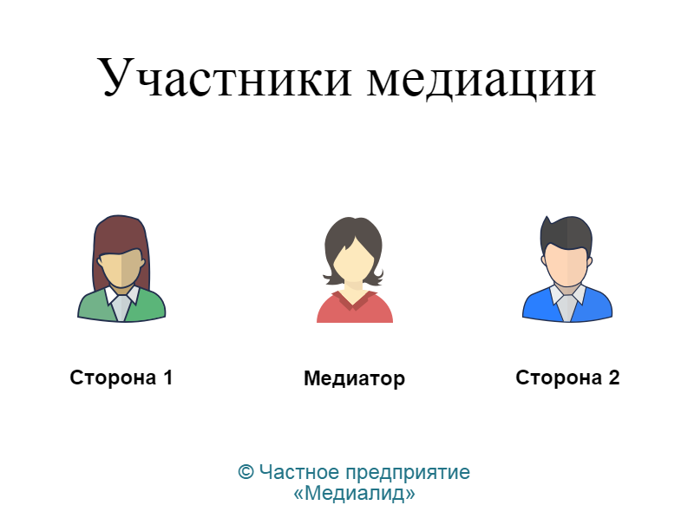
Процесс медиации может быть инициирован обеими сторонами, либо одной из сторон.
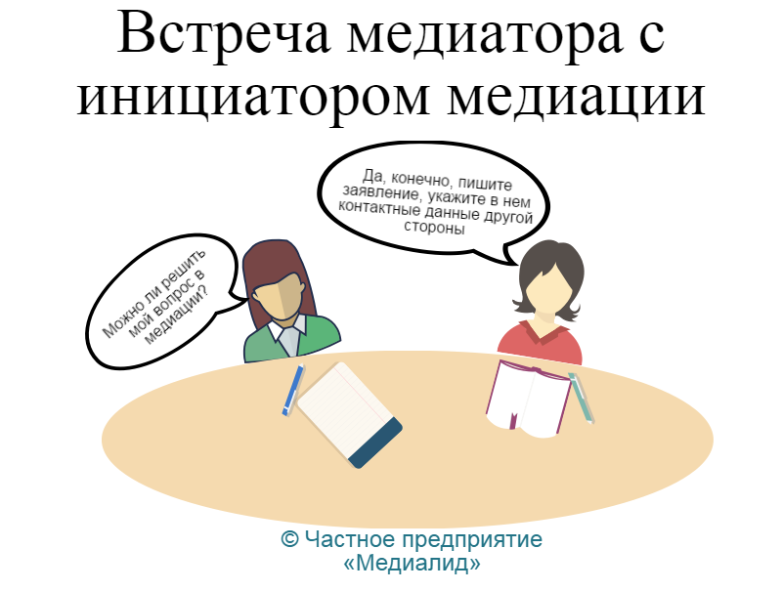
В случае, если к медиатору обращается одна сторона, медиатор может по ее просьбе сделать предложение об урегулировании спора путем проведения медиации второй стороне. При этом инициатор медиации оставляет медиатору об этом заявление с указанием контактных данных второй стороны.
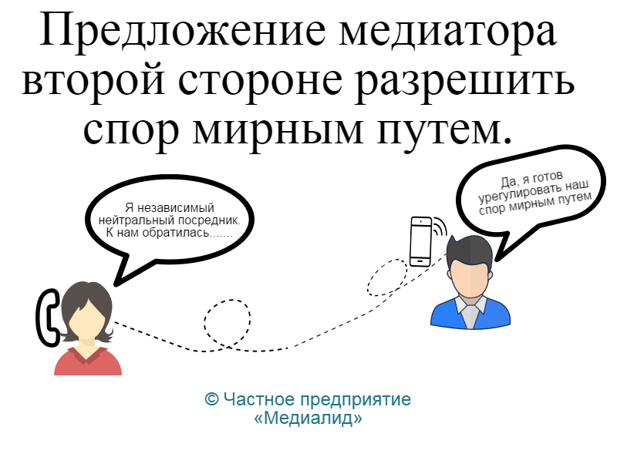
В ходе подготовки к проведению медиации медиатор разъясняет сторонам правила ее проведения, согласовывает условия проведения медиации, решает организационные вопросы (назначаются день, время и место проведения медиации).
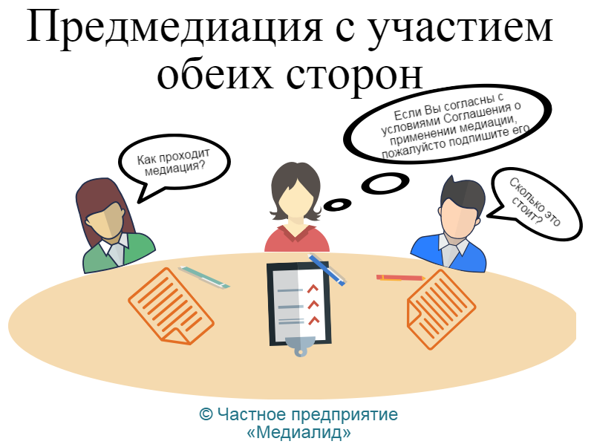
Предмедиация может быть проведена как с участием обеих сторон, так и с каждой стороной в отдельности. Как правило, на предмедиации сторонами подписывается соглашение о применении медиации, если оно не было заключено ранее.
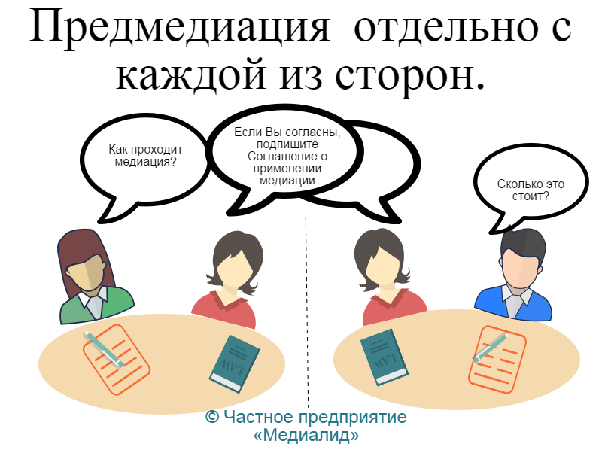
Сам процесс медиации состоит из нескольких этапов. Первый этап – это вступительное слово медиатора.
Медиатор в назначенные день, время открывая медиацию: представляется, предлагает представиться лицам, участвующим в переговорах, уясняет их полномочия, выясняет наличие обстоятельств, препятствующих проведению медиации, разъясняет преимущества урегулирования спора примирением сторон, задачи, цели медиации, свою роль в ней, права и обязанности сторон, правовые последствия достижения медиативного соглашения, предлагает согласовать порядок ведения переговоров и их продолжительность, правила поведения сторон на переговорах, выясняет необходимость участия в проведении медиации иных лиц.
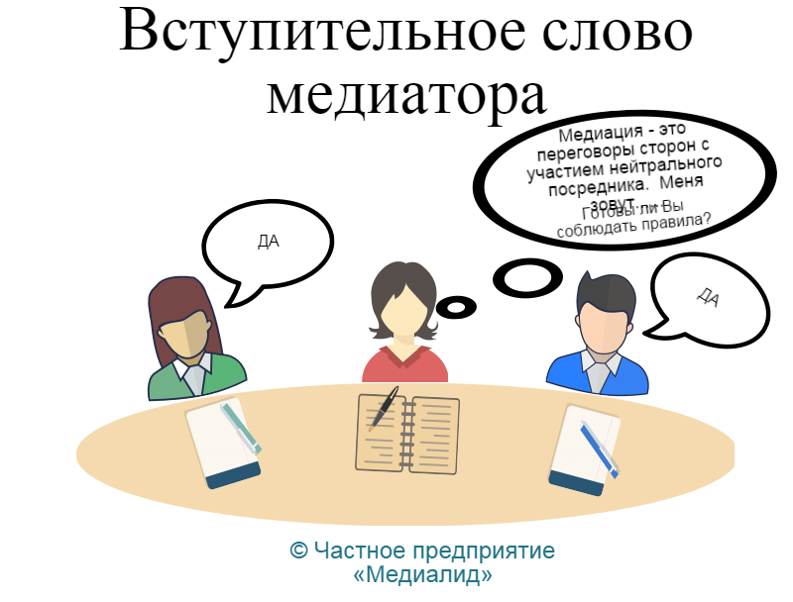
После того, как медиатор заканчивает свое вступительное слово, сторонам поочередно предоставляется возможность изложить свое понимание причин возникновения спора, пути его разрешения и желаемый результат переговоров.
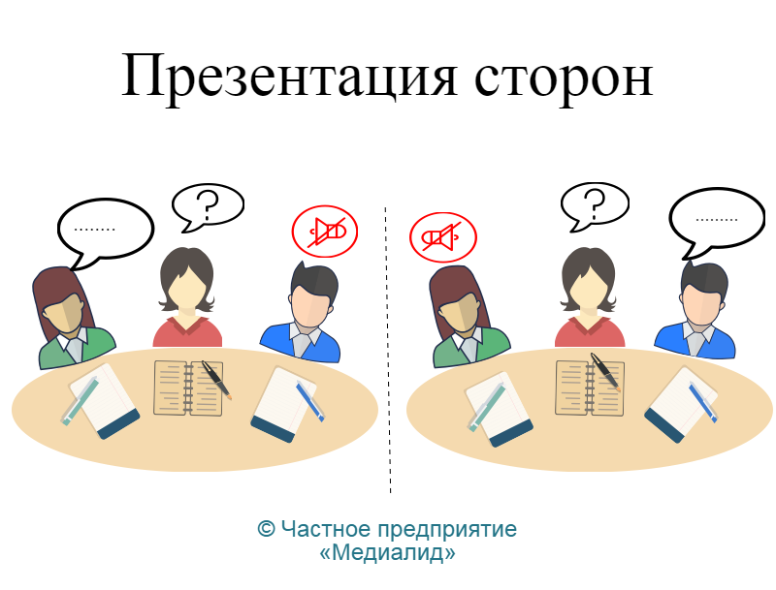
После того, как каждая сторона рассказала свое видение ситуации следует этап дискуссии, на которой стороны и медиатор могут задать возникшие в ходе презентации сторон вопросы.
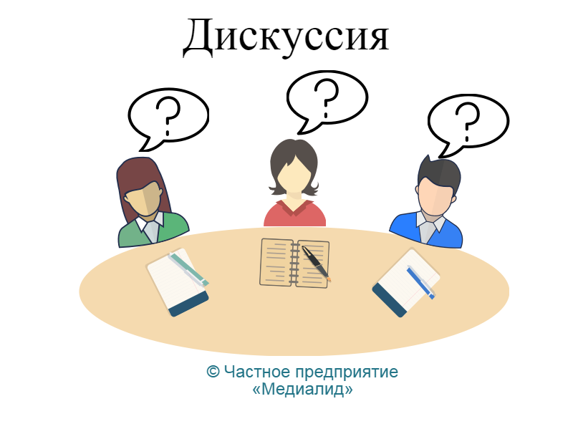
Заканчивается дискуссия совместным составлением повестки дня. Стороны определяют и формулируют круг спорных вопросов, требующих рассмотрения и обсуждения, выражают свое мнение и позицию по поводу возникшей спорной ситуации, выделяют основные вопросы, решение которых является наиболее важным для них.
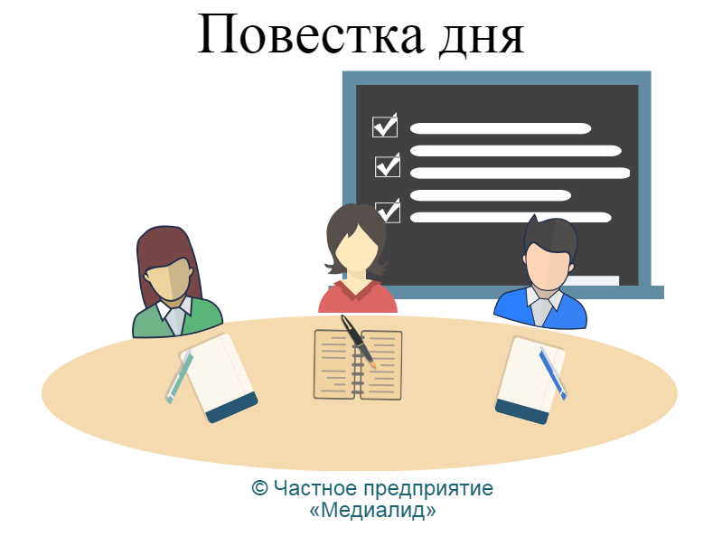

На любой стадии процесса медиатор может проводить по своей инициативе или ходатайству сторон (стороны) индивидуальные беседы.
При этом медиатор предлагает каждой стороне воспользоваться правом индивидуальной беседы (встречи).
Во время индивидуальной встрече медиатор готовит стороны к дальнейшим конструктивным переговорам и непосредственному их взаимодействию. Чаще всего индивидуальные встречи проходят на стадии дискуссии и торгах.
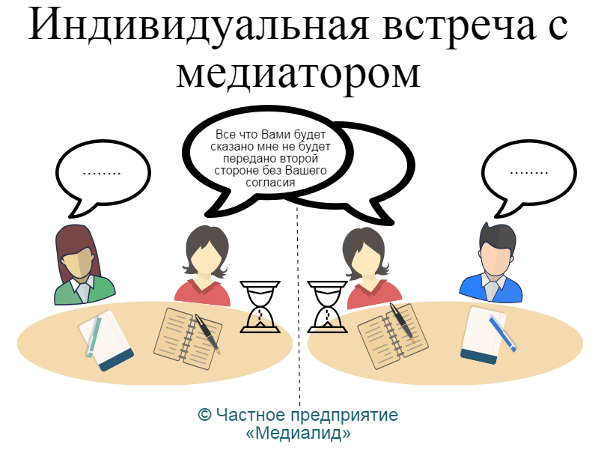
После составления повестки дня стороны вырабатывают и обсуждают варианты предложений по урегулированию спора, анализируют и оценивают предложенные варианты и способы урегулирования спора с точки зрения конструктивности, приемлемости и реалистичности.
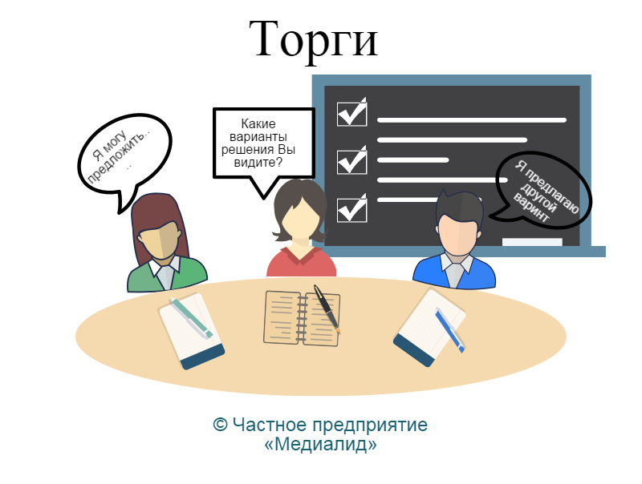
Варианты решения спора, которые взаимовыгодны для обеих сторон, ложатся в основу медиативного соглашения. Задача медиатора выяснить реалистичность и единообразное понимание условий медиативного соглашения каждой из сторон. Медиатор может по просьбе сторон помочь в составлении медиативного соглашения, проверить подготовленное медиативное соглашение на предмет его законности и возможности утверждения судом в качестве мирового соглашения в случаях, установленных законодательством.
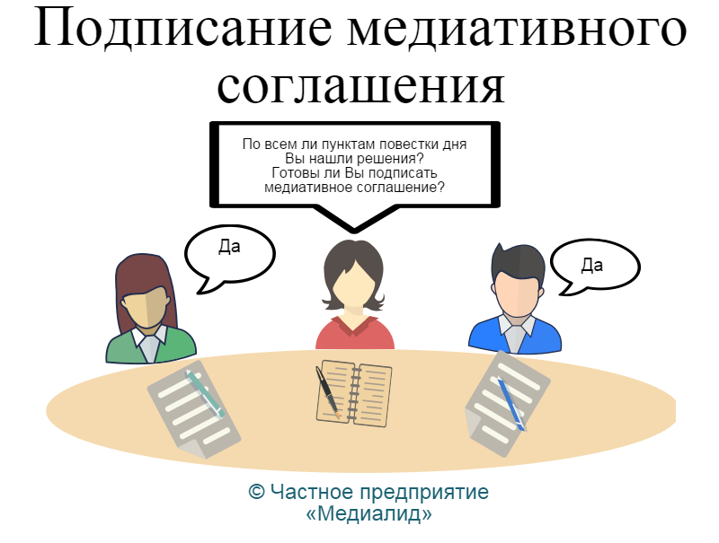

Процесс медиации завершается обсуждением медиатора со сторонами вопроса об их удовлетворенности от процесса и заключенного ими медиативного соглашения. В случае, если стороны не удовлетворены результатом достигнутых договоренностей, медиатор предлагает им вернуться на любую стадию медиации и еще раз найти приемлемые варианты решения по всем вопросам повестки дня.
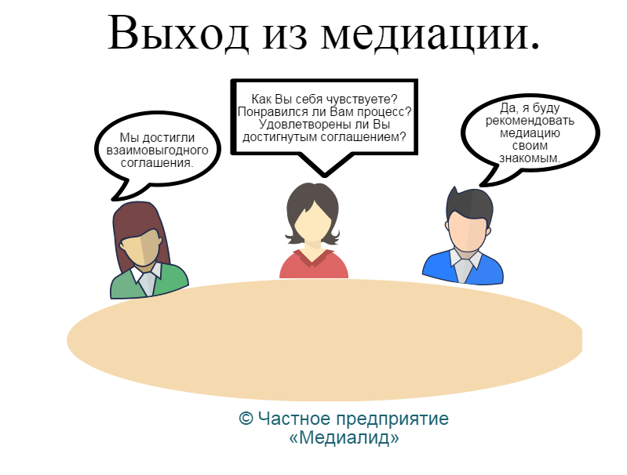
По желанию сторон медиатор может поддерживать диалог со сторонами после медиации по поводу исполнения ими медиативного соглашения.
